

АДМИНИСТРАЦИЯ МУНИЦИПАЛЬНОГО ОБРАЗОВАНИЯ

«ОНЕЖСКИЙ МУНИЦИПАЛЬНЫЙ РАЙОН»

ПОСТАНОВЛЕНИЕ

от 01 марта 2019 года | № 236
Об утверждении схемы теплоснабжения муниципального образования «Чекуевское» на 2019-2034 годы

В соответствии с пунктом 6 части 1 статьи 6, пунктом 3 статьи 23 Федерального закона от 27.07.2010 № 190-ФЗ «О теплоснабжении», пунктом 6 статьи 43 Федерального закона от 06.10.2003 № 131-ФЗ «Об общих принципах организации местного самоуправления в Российской Федерации», постановлением Правительства Российской Федерации от 22.02.2012 № 154 «О требованиях к схемам теплоснабжения, порядку их разработки и утверждения»,
АДМИНИСТРАЦИЯ ПОСТАНОВЛЯЕТ:
1. Утвердить прилагаемую схему теплоснабжения муниципального образования «Чекуевское» на 2019-2034 годы.
2. Признать утратившим силу постановление главы администрации муниципального образования «Чекуевское» № 20 от 22 апреля 2015 года «Об утверждении схемы теплоснабжения муниципального образования «Чекуевское».
3. Опубликовать настоящее постановление в информационной телекоммуникационной сети «Интернет» на официальном сайте администрации муниципального образования «Онежский муниципальный район».
4. Настоящее постановление вступает в силу с даты его официального опубликования.
5. Контроль за исполнением настоящего постановления возложить на заместителя главы администрации, начальника муниципального казенного учреждения «Управление по инфраструктурному развитию и жилищно-коммунальному хозяйству» администрации муниципального образования «Онежский муниципальный район» Крылова Ю.Г.

Глава муниципального образования
«Онежский муниципальный район» И.И. Гришин

Архангельская область
СХЕМА ТЕПЛОСНАБЖЕНИЯ МУНИЦИПАЛЬНОГО ОБРАЗОВАНИЯ «ЧЕКУЕВСКОЕ»

2019-2034 годы
Онежский муниципальный район

Содержание
Общие положения | 3
Основные цели и задачи схемы теплоснабжения | 3
Пояснительная записка схемы теплоснабжения | 4
Сведения о котельных муниципального образования | 5
Мероприятия по повышению надежности систем теплоснабжения | 7
Схема тепловых сетей поселка Шомокша | 10
Схема тепловых сетей блочно-модульной котельной в д. Анциферовский Бор | 11
Приложение | 12

Общие положения

Основанием для разработки схемы теплоснабжения муниципального образования «Чекуевское» является:
- Федеральный закон от 27.07.2010 года № 190 -ФЗ «О теплоснабжении»;
- Федеральный закон от 23.11.2009 г. № 261-ФЗ «Об энергосбережении и о повышении энергетической эффективности и о внесении изменений и дополнений в отдельные акты Российской федерации»;
- Федеральный закон от 30.12.2004г. № 210-ФЗ «Об основах регулирования тарифов организаций коммунального комплекса (с изменениями);
- Постановление Правительства РФ от 22 Февраля 2012 г. № 154 «О требованиях к схемам теплоснабжения, порядку их разработки и утверждения»
Схема теплоснабжения муниципального образования «Чекуевское» - разработана в целях удовлетворения спроса на тепловую энергию (мощность) и теплоноситель, обеспечения надежного теплоснабжения наиболее экономичным способом при минимальном воздействии на окружающую среду, а также экономического стимулирования развития систем теплоснабжения и внедрения энергосберегающих технологий.

Основные цели и задачи схемы теплоснабжения:

- повышение надежности работы систем теплоснабжения в соответствии с нормативными требованиями;
- минимизация затрат на теплоснабжение в расчете на каждого потребителя в долгосрочной перспективе.

Пояснительная записка схемы теплоснабжения

1. Муниципальное образование «Чекуевское» входит в состав Онежского района Архангельской области. Поселение расположено на правобережье реки Онега, в юго-западной части территории Онежского муниципального района. В состав территории муниципального образования входят сорок семь населенных пунктов.
Административным центром поселения является деревня Анциферовский Бор.
Общая площадь земель муниципального образования «Чекуевское» ориентировочно составляет 215307 га.
Численность населения муниципального образования на 01.01.2018 – 2448 человек. Общая площадь жилищного фонда – 88,8 тыс. кв.м.
Граница муниципального образования «Чекуевское» проходит:
- на севере с муниципальным образованием «Порожское»;
- на северо-востоке с муниципальным образованием «Кодинское»;
- на юго-западе с Плесецким муниципальным районом.
Климат в муниципальном образовании умеренно-континентальный, климатические условия в целом достаточно благоприятны для проживания населения, ведения сельского хозяйства, строительного освоения и рекреации.
Погода в течение года характеризуется крайней неустойчивостью. Зима умеренно холодная, снежная, по продолжительности является самым длинным периодом – с конца октября до середины апреля. Лето умеренно теплое, влажное, продолжается с начала июня до первой декады сентября.
Продолжительность безморозного периода 106 дней. Устойчивые морозы держаться в среднем с середины ноября до начала третьей декады марта – 126 дней.
В среднем за зиму бывает 30 дней с метелью. Наиболее часто метели возникают в январе – 7 дней при западных и юго-западных ветрах. Глубина промерзания почвы до 140 см.
Среднегодовая температура воздуха + 0,8⁰С. Среднемесячная температура января и июля соответственно – 10,5⁰С и +16,4⁰С.
Территория характеризуется достаточным увлажнением. Среднегодовое количество осадков составляет 525 мм, из них 180 мм выпадает за вегетационный период.
Территория расположена в строительно-климатической зоне IIB. Расчетные температуры для проектирования отопления и вентиляции - -31⁰С. Продолжительность отопительного периода – 248 дней.
Теплоснабжение жилой застройки на территории муниципального образования осуществляется по следующей схеме:
- индивидуальная жилая застройка оборудована печами на твердом топливе.
- часть жилых домов, общественные здания, расположенные в п. Шомокша подключены к централизованной системе теплоснабжения поселка Шомокша, которая состоит из котельной и тепловой сети. Два многоквартирных дома, общественные здания, расположенные в д. Анциферовский Бор подключены к централизованной системе теплоснабжения деревни Анциферовский Бор, которая состоит из котельной и тепловой сети. Централизованной системы горячего водоснабжения в муниципальном образовании «Чекуевское» не имеется.
Теплоснабжение объектов жилой и общественной застройки, зданий производственного назначения, не оснащенных централизованным теплоснабжением, осуществляется за счет автономных источников теплоснабжения.
Сведения о котельных муниципального образования

Собственником котельных в п. Шомокша и д. Анциферовский Бор является муниципальное образование «Онежский муниципальный район».
Работы по реконструкции котельной и тепловых сетей в поселке Шомокша проводятся индивидуальным предпринимателем Поповым Михаилом Александровичем в соответствии с заключенным с муниципальным казенным учреждением «Комитет по управлению муниципальным имуществом, архитектуре и земельным отношениям» администрации муниципального образования «Онежский муниципальный район» (Далее-КУМИ) концессионным соглашением от 12 мая 2016 года.
Эксплуатацию и текущий ремонт блочно-модульной котельной и тепловых сетей в д. Анциферовский Бор осуществляет общество с ограниченной ответственностью «Содействие-Неруд» (Далее ООО «Содействие-Неруд») в рамках заключенного с КУМИ договором аренды от 20 октября 2018 года.
В таблице 1 указана информация об установленной мощности и суммарной тепловой нагрузке котельных.
Таблица 1
№ п/п | Муниципальное образование | Наименование котельной, адрес | установленная мощность, Гкал/час | Суммарная тепловая нагрузка | Протяженность теплосетей в 2-х тр.исч.,км.
1 | «Чекуевское» | пос. Шомокша, ул. Комсомольская, 12а | 1,153 Гкал/час | 0,41  Гкал/час | 0,5
2 | «Чекуевское» | Блочно-модульная котельная дер. Анциферовский Бор, Придорожная, д. 35В | 1,032 Гкал/час | 0,5 Гкал/час | 0,346

В таблице 2 представлено описание структуры тепловых сетей муниципального образования «Чекуевское».

Мероприятия по повышению надежности систем теплоснабжения

Нормативные требования к надёжности теплоснабжения установлены в СНиП 41.02.2003 «Тепловые сети» в части пунктов 6.27-6.31 раздела «Надежность». В СНиП 41.02.2003 надежность теплоснабжения определяется по способности проектируемых и действующих источников теплоты, тепловых сетей и в целом систем централизованного теплоснабжения обеспечивать в течение заданного времени требуемые режимы, параметры и качество теплоснабжения (отопления, вентиляции, а также технологических потребностей котельных в горячей воде) обеспечивать нормативные показатели вероятности безотказной работы [Р], коэффициент готовности [Кг].
Минимально допустимые показатели вероятности безотказной работы следует принимать для:
- источника теплоты Рит- = 0,97;
- тепловых сетей Ртс = 0,9;
- потребителя теплоты Рпт = 0,99;
- СЦТ в целом Рсцт = 0,9×0,97×0,99 = 0,86.
Нормативная надежность тепловых сетей в соответствии со СНиП 41-02-2003 составляет Р_{ТС}=0,9. Для ее достижения предусматривается применение для устройства тепловых сетей современных материалов - трубопроводов и фасонных частей с заводской изоляцией из пенополиуретана с полиэтиленовой оболочкой. Система теплоснабжения характеризуется такой величиной, как ремонтопригодность, заключающимся в приспособленности системы к предупреждению, обнаружению и устранению отказов и неисправностей путем проведения технического обслуживания и ремонтов. Основным показателем ремонтопригодности системы теплоснабжения является время восстановления ее отказавшего элемента. При малых диаметрах трубопроводов системы теплоснабжения данного поселения время ремонта теплосети меньше допустимого перерыва теплоснабжения, поэтому резервирование не требуется. Применение в качестве запорной арматуры шаровых кранов для бесканальной установки также повышает надежность системы теплоснабжения. Запорная арматура, установленная на ответвлениях тепловых сетей и на подводящих трубопроводах к потребителям, позволяет отключать аварийные участки с охранением работоспособности других участков системы теплоснабжения.
Для обеспечения надежности системы теплоснабжения на каждом источнике предусматривается установка котлов, производительность которых выбрана из расчета покрытия максимальных тепловых нагрузок в режиме наиболее холодного месяца (t= -32^{о}С) при выходе одного котла из строя. Также на источниках предусматривается обработка подпиточной воды для снижения коррозийной активности теплоносителя и увеличения срока службы оборудования и трубопроводов.
Живучесть системы теплоснабжения обеспечивается наличием спускной арматуры, позволяющей опорожнить аварийный участок теплосети с целью исключения размораживания трубопроводов. При реконструкции тепловых сетей необходимо обеспечивать возможность компенсации тепловых удлинений трубопроводов.
В качестве мер по обеспечению надежности котельной, расположенной в дер. Анциферовский Бор в конце 2017 года был произведен монтаж блочно модульной котельной «Вятка» с установленной мощностью 1,032 Гкал/час, что более чем в два раза превышает суммарную тепловую нагрузку котельной и позволяет обеспечить готовность к выполнению тепловых установок к выполнению графика тепловых нагрузок и поддержанию температурного графика, утвержденного схемой теплоснабжения, а также обеспечить надежное и бесперебойное теплоснабжение потребителей тепловой энергией.
В качестве мер по обеспечению надежности котельной, расположенной в пос. Шомокша индивидуальным предпринимателем Поповым М.А., в рамках заключенного концессионного соглашения проводятся мероприятия по замене изношенного оборудования котельной и тепловых сетей.
Резервирование систем теплоснабжения в связи с малой протяженностью тепловых сетей в сельских поселениях не предусматривается.
Существующие схемы тепловых сетей и систем теплоснабжения являются оптимальными ввиду небольшой протяженности и доступности к ревизии и ремонту.
Численность населения на территории муниципального образования «Чекуевское» ежегодно сокращается, в связи с чем нет перспектив строительства многоквартирного жилищного фонда и социальной инфраструктуры.
Застройщики индивидуального жилищного фонда использует автономные источники теплоснабжения.
Графики качественного регулирования температуры воды в системах отопления при различных расчетных и текущих температурах наружного воздуха котельных, а также графики ограничения отпуска тепловой энергии и теплоносителя в случае принятия неотложных мер по предотвращению или ликвидации аварий в системе теплоснабжения котельных, расположенных в п. Шомокша и д. Анциферовский Бор, указаны в приложении.

Схема и зона теплоснабжения поселка Шомокша
схема 1

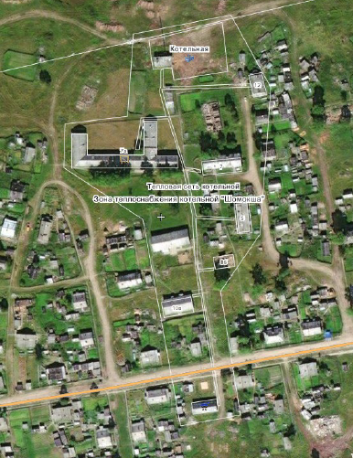

Схема тепловых сетей блочно-модульной котельной в д. Анциферовский Бор
схема 2
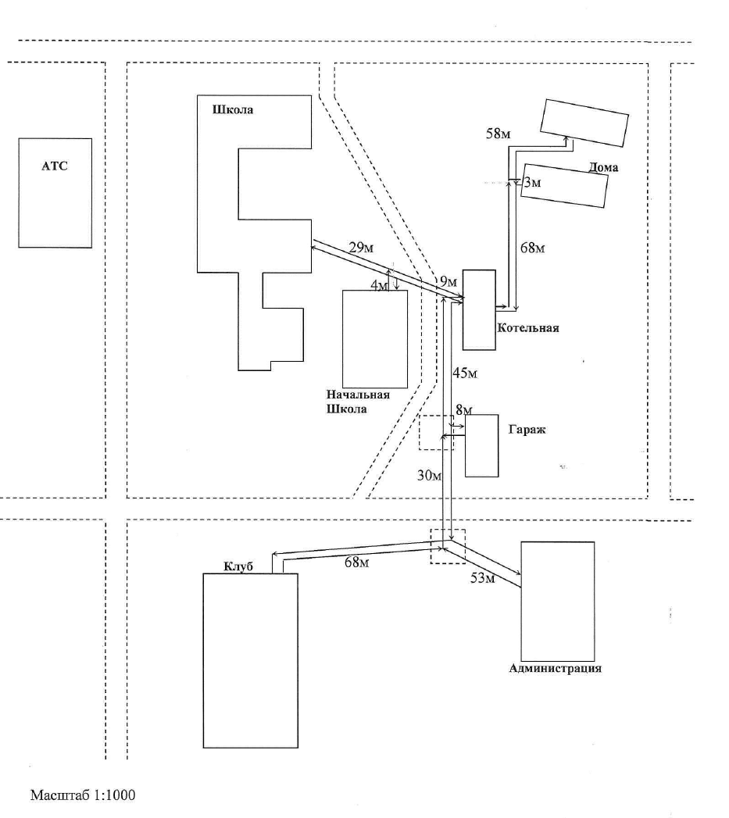

Приложение

График температур сетевой воды для котельной в п. Шомокша в подающем и обратном трубопроводах в зависимости от температуры наружного воздуха.

Температура наружного воздуха, °С | Температура сетевой воды в подающем трубопроводе °С | Давление сетевой воды в подающем трубопро-воде, кгс/см² | Температура сетевой воды в обратном трубопроводе °С | Давление сетевой воды в обратном трубопро-воде, кгс/см² | Необходимая мощность
 |  |  |  |  | Гкал/час | МВт
8 | 45 | 3,5-1,5 | 38,5 | 2,5-0,5 | 4,908 | 5,708
5 | 47 | 3,5-1,5 | 38,5 | 2,5-0,5 | 6,135 | 7,135
0 | 50 | 3,5-1,5 | 39,1 | 2,5-0,5 | 8,180 | 9,513
-1 | 51 | 3,5-1,5 | 39,5 | 2,5-0,5 | 8,589 | 9,989
-2 | 52 | 3,5-1,5 | 40,0 | 2,5-0,5 | 8,998 | 10,465
-3 | 53 | 3,5-1,5 | 40,5 | 2,5-0,5 | 9,407 | 10,940
-4 | 54 | 3,5-1,5 | 40,9 | 2,5-0,5 | 9,816 | 11,416
-5 | 55 | 3,5-1,5 | 41,4 | 2,5-0,5 | 10,225 | 11,892
-6 | 57 | 3,5-1,5 | 42,8 | 2,5-0,5 | 10,633 | 12,366
-7 | 58 | 3,5-1,5 | 43,3 | 2,5-0,5 | 11,042 | 12,842
-8 | 60 | 3,5-1,5 | 44,7 | 2,5-0,5 | 11,451 | 13,318
-9 | 61 | 3,5-1,5 | 45,2 | 2,5-0,5 | 11,860 | 13,739
-10 | 63 | 3,5-1,5 | 46,6 | 2,5-0,5 | 12,269 | 14,269
-11 | 64 | 3,5-1,5 | 47,1 | 2,5-0,5 | 12,687 | 14,745
-12 | 66 | 3,5-1,5 | 48,6 | 2,5-0,5 | 13,087 | 15,220
-13 | 67 | 3,5-1,5 | 49,0 | 2,5-0,5 | 13,496 | 15,696
-14 | 69 | 3,5-1,5 | 50,5 | 2,5-0,5 | 13,905 | 16,172
-15 | 70 | 3,5-1,5 | 50,9 | 2,5-0,5 | 14,314 | 16,647
-16 | 72 | 3,5-1,5 | 52,4 | 2,5-0,5 | 14,723 | 17,123
-17 | 73 | 3,5-1,5 | 52,8 | 2,5-0,5 | 15,132 | 17,599
-18 | 75 | 3,5-1,5 | 54,3 | 2,5-0,5 | 15,541 | 18,074
-19 | 76 | 3,5-1,5 | 54,7 | 2,5-0,5 | 15,950 | 18,550
-20 | 78 | 3,5-1,5 | 56,2 | 2,5-0,5 | 16,359 | 19,026
-21 | 79 | 3,5-1,5 | 56,6 | 2,5-0,5 | 16,768 | 19,501
-22 | 81 | 3,5-1,5 | 58,1 | 2,5-0,5 | 17,177 | 19,977
-23 | 81 | 3,5-1,5 | 58,6 | 2,5-0,5 | 17,586 | 20,453
-24 | 84 | 3,5-1,5 | 60,0 | 2,5-0,5 | 17,995 | 20,928
-25 | 85 | 3,5-1,5 | 60,5 | 2,5-0,5 | 18,404 | 21,404
-26 | 87 | 3,5-1,5 | 61,9 | 2,5-0,5 | 18,813 | 21,880
-27 | 88 | 3,5-1,5 | 62,4 | 2,5-0,5 | 19,222 | 22,355
-28 | 90 | 3,5-1,5 | 63,8 | 2,5-0,5 | 19,631 | 22,831
-29 | 92 | 3,5-1,5 | 65,3 | 2,5-0,5 | 20,440 | 23,307
-30 | 94 | 3,5-1,5 | 66,7 | 2,5-0,5 | 20,449 | 23,782
-31 | 95 | 3,5-1,5 | 67,2 | 2,5-0,5 | 20,858 | 24,258
-32 | 95 | 3,5-1,5 | 67,2 | 2,5-0,5 | 20,858 | 24,258

График ограничения отпуска теплоносителя потребителям тепловой энергии котельной пос. Шомокша в случае возникновения (угрозы возникновения) аварийных ситуаций в системе теплоснабжения для недопущения длительного и глубокого нарушения температурных и гидравлических режимов систем теплоснабжения, санитарно-гигиенических требований к качеству теплоносителя допускающее полное и (или) частичное ограничение режима потребления (далее - аварийное ограничение), в том числе без согласования с потребителем при необходимости принятия неотложных мер и при условии невозможности предотвращения указанных обстоятельств путем использования резервов тепловой мощности системы теплоснабжения котельной.

№  п.п. | Причина ограничения отпуска теплоносителя потребителям | Действия персонала котельной в п. Шомокша
1 | Понижение температуры наружного воздуха ниже расчетных значений более чем на 10 градусов на срок более 3 суток; | Об ограничениях теплоснабжения ИП Попов М.А., либо оперативный персонал котельной, сообщает потребителям:  - при возникновении дефицита тепловой мощности и отсутствии резервов на источниках тепловой энергии - за 10 часов до начала ограничений;  - при дефиците топлива - не более чем за 24 часа до начала ограничений.  При аварийных ситуациях, требующих принятия безотлагательных мер, осуществляется срочное введение графиков ограничения и отключения с последующим в течение 1 часа оповещением потребителей о причинах и предполагаемой продолжительности отключения.  На основе ожидаемых сроков и длительности ограничения потребитель при наличии технической возможности может принять решение о сливе воды из теплопотребляющих установок по согласованию с ИП Попов М.А.  ИП Попов М.А., обязан обеспечить оперативный контроль за выполнением потребителями распоряжений о введении графиков и размерах ограничения потребления тепловой энергии.  При отрицательной температуре наружного воздуха в случае невозможности предотвращения аварийного ограничения отпуска теплоносителя производится отключение и последующее дренирование систем теплопотребления в зависимости от температуры прямой сетевой воды и температуры в помещениях отапливаемых объектов в следующей очередности:  1. Гаражи (температура сетевой воды ниже 40°С);  2. Производственные объекты, магазины, предприятия общественного питания (температура сетевой воды ниже 35°С);  3. Административные здания и учреждения (температура сетевой воды ниже 30°С).
2 | Возникновение недостатка топлива на источниках тепловой энергии;
3 | Возникновение недостатка тепловой мощности вследствие аварийной остановки или выхода из строя основного теплогенерирующего оборудования источников тепловой энергии (паровых и водогрейных котлов, водоподогревателей и другого оборудования), требующего восстановления более 6 часов в отопительный период;
4 | Нарушение или угроза нарушения гидравлического режима тепловой сети по причине сокращения расхода подпиточной воды из-за неисправности оборудования в схеме подпитки или химводоочистки, а также прекращение подачи воды на источник тепловой энергии от системы водоснабжения;
5 | Нарушение гидравлического режима тепловой сети по причине аварийного прекращения электропитания сетевых и подпиточных насосов на источнике тепловой энергии и подкачивающих насосов на тепловой сети;
6 | Повреждения тепловой сети, требующие полного или частичного отключения магистральных и распределительных трубопроводов, по которым отсутствует резервирование.

График ограничения потребителей в случае угрозы возникновения аварийной ситуации вводится в действие руководителем котельной в п. Шомокша по решению муниципального казенного учреждения «Управление по инфраструктурному развитию и жилищно-коммунальному хозяйству» администрации муниципального образования «Онежский муниципальный район».
Оперативный персонал котельной обязан информировать о введенных аварийных ограничениях и прекращении теплоснабжения единую дежурно-диспетчерскую службу администрации муниципального образования «Онежский муниципальный район» в течение 1 суток со дня их введения.
Ограничение подачи теплоносителя объектов второй категории производится на период ликвидации аварии, но не более чем на 54 часа.
Отключаемые потребители аварийной и технологической брони не имеют.
Перечень потребителей, не подлежащих включению в график ограничений; потребители первой категории, в отношении которых не допускается перерывов в подаче тепловой энергии и снижения температуры воздуха в помещениях ниже значений, предусмотренных техническими регламентами и иными обязательными требованиями: детские дошкольные учреждения с круглосуточным пребыванием детей, объекты социального назначения с круглосуточным пребыванием людей ограничению не подлежат.
Третья группа - потребители, не отнесенные к первой и второй категории.

График температур сетевой воды для котельной в д. Анциферовский Бор в подающем и обратном трубопроводах в зависимости от температуры наружного воздуха.

Температура наружного воздуха, °С | Температура сетевой воды в подающем трубопроводе °С | Давление сетевой воды в подающем трубопро-воде, кгс/см² | Температура сетевой воды в обратном трубопроводе °С | Давление сетевой воды в обратном трубопро-воде, кгс/см² | Температура наружного воздуха, °С | Температура сетевой воды в подающем трубопроводе °С | Давление сетевой воды в подающем трубопроводе, кгс/см² | Температура сетевой воды в обратном трубопроводе °С | Давление сетевой воды в обратном трубопро-воде, кгс/см²
8 | 45 | 3,5-1,5 | 36 | 2,5-0,5 | -12 | 61 | 3,5-1,5 | 44 | 2,5-0,5
7 | 45 | 3,5-1,5 | 37 | 2,5-0,5 | -13 | 62 | 3,5-1,5 | 45 | 2,5-0,5
6 | 46 | 3,5-1,5 | 38 | 2,5-0,5 | -14 | 63 | 3,5-1,5 | 46 | 2,5-0,5
5 | 47 | 3,5-1,5 | 40 | 2,5-0,5 | -15 | 64 | 3,5-1,5 | 47 | 2,5-0,5
4 | 48 | 3,5-1,5 | 40 | 2,5-0,5 | -16 | 65 | 3,5-1,5 | 47 | 2,5-0,5
3 | 48 | 3,5-1,5 | 41 | 2,5-0,5 | -17 | 66 | 3,5-1,5 | 48 | 2,5-0,5
2 | 49 | 3,5-1,5 | 41 | 2,5-0,5 | -18 | 67 | 3,5-1,5 | 48 | 2,5-0,5
1 | 49 | 3,5-1,5 | 41 | 2,5-0,5 | -19 | 68 | 3,5-1,5 | 49 | 2,5-0,5
0 | 50 | 3,5-1,5 | 40 | 2,5-0,5 | -20 | 69 | 3,5-1,5 | 50 | 2,5-0,5
-1 | 50 | 3,5-1,5 | 40 | 2,5-0,5 | -21 | 69 | 3,5-1,5 | 50 | 2,5-0,5
-2 | 51 | 3,5-1,5 | 41 | 2,5-0,5 | -22 | 70 | 3,5-1,5 | 51 | 2,5-0,5
-3 | 52 | 3,5-1,5 | 41 | 2,5-0,5 | -23 | 70 | 3,5-1,5 | 51 | 2,5-0,5
-4 | 53 | 3,5-1,5 | 42 | 2,5-0,5 | -24 | 71 | 3,5-1,5 | 52 | 2,5-0,5
-5 | 54 | 3,5-1,5 | 42 | 2,5-0,5 | -25 | 71 | 3,5-1,5 | 53 | 2,5-0,5
-6 | 55 | 3,5-1,5 | 42 | 2,5-0,5 | -26 | 72 | 3,5-1,5 | 53 | 2,5-0,5
-7 | 56 | 3,5-1,5 | 41 | 2,5-0,5 | -27 | 72 | 3,5-1,5 | 53 | 2,5-0,5
-8 | 57 | 3,5-1,5 | 42 | 2,5-0,5 | -28 | 73 | 3,5-1,5 | 54 | 2,5-0,5
-9 | 58 | 3,5-1,5 | 42 | 2,5-0,5 | -29 | 74 | 3,5-1,5 | 54 | 2,5-0,5
-10 | 59 | 3,5-1,5 | 43 | 2,5-0,5 | -30 | 75 | 3,5-1,5 | 55 | 2,5-0,5
-11 | 60 | 3,5-1,5 | 44 | 2,5-0,5 | -31 | 75 | 3,5-1,5 | 55 | 2,5-0,5
 |  |  |  |  | -32 | 75 | 3,5-1,5 | 55 | 2,5-0,5

График ограничения отпуска теплоносителя потребителям тепловой энергии ООО «Содействие-Неруд» в случае возникновения (угрозы возникновения) аварийных ситуаций в системе теплоснабжения для недопущения длительного и глубокого нарушения температурных и гидравлических режимов систем теплоснабжения, санитарно-гигиенических требований к качеству теплоносителя допускающее полное и (или) частичное ограничение режима потребления (далее - аварийное ограничение), в том числе без согласования с потребителем при необходимости принятия неотложных мер и при условии невозможности предотвращения указанных обстоятельств путем использования резервов тепловой мощности системы теплоснабжения котельной.

№  п.п. | Причина ограничения отпуска теплоносителя потребителям | Действия ООО «Содействие-Неруд»
1 | Понижение температуры наружного воздуха ниже расчетных значений более чем на 10 градусов на срок более 3 суток; | Об ограничениях теплоснабжения ООО «Содействие-Неруд» сообщает потребителям:  - при возникновении дефицита тепловой мощности и отсутствии резервов на источниках тепловой энергии - за 10 часов до начала ограничений;  - при дефиците топлива - не более чем за 24 часа до начала ограничений.  При аварийных ситуациях, требующих принятия безотлагательных мер, осуществляется срочное введение графиков ограничения и отключения с последующим в течение 1 часа оповещением потребителей о причинах и предполагаемой продолжительности отключения.  На основе ожидаемых сроков и длительности ограничения потребитель при наличии технической возможности может принять решение о сливе воды из теплопотребляющих установок по согласованию с ООО «Содействие-Неруд».  ООО «Содействие-Неруд» обязано обеспечить оперативный контроль за выполнением потребителями распоряжений о введении графиков и размерах ограничения потребления тепловой энергии.  При отрицательной температуре наружного воздуха в случае невозможности предотвращения аварийного ограничения отпуска теплоносителя производится отключение и последующее дренирование систем теплопотребления в зависимости от температуры прямой сетевой воды и температуры в помещениях отапливаемых объектов в следующей очередности:  1. Гаражи (температура сетевой воды ниже 40°С);  2. Производственные объекты, магазины, предприятия общественного питания (температура сетевой воды ниже 35°С);  3. Административные здания и учреждения (температура сетевой воды ниже 30°С).
2 | Возникновение недостатка топлива на источниках тепловой энергии;
3 | Возникновение недостатка тепловой мощности вследствие аварийной остановки или выхода из строя основного теплогенерирующего оборудования источников тепловой энергии (паровых и водогрейных котлов, водоподогревателей и другого оборудования), требующего восстановления более 6 часов в отопительный период;
4 | Нарушение или угроза нарушения гидравлического режима тепловой сети по причине сокращения расхода подпиточной воды из-за неисправности оборудования в схеме подпитки или химводоочистки, а также прекращение подачи воды на источник тепловой энергии от системы водоснабжения;
5 | Нарушение гидравлического режима тепловой сети по причине аварийного прекращения электропитания сетевых и подпиточных насосов на источнике тепловой энергии и подкачивающих насосов на тепловой сети;
6 | Повреждения тепловой сети, требующие полного или частичного отключения магистральных и распределительных трубопроводов, по которым отсутствует резервирование.

График ограничения потребителей в случае угрозы возникновения аварийной ситуации вводится в действие обществом с ограниченной ответственностью «Содействие-Неруд» по решению муниципального казенного учреждения «Управление по инфраструктурному развитию и жилищно-коммунальному хозяйству» администрации муниципального образования «Онежский муниципальный район».
ООО «Содействие-Неруд» обязано информировать о введенных аварийных ограничениях и прекращении теплоснабжения единую дежурно-диспетчерскую службу администрации муниципального образования «Онежский муниципальный район» в течение 1 суток со дня их введения.
Ограничение подачи теплоносителя объектов второй категории производится на период ликвидации аварии, но не более чем на 54 часа.
Отключаемые потребители аварийной и технологической брони не имеют.
Перечень потребителей, не подлежащих включению в график ограничений; потребители первой категории, в отношении которых не допускается перерывов в подаче тепловой энергии и снижения температуры воздуха в помещениях ниже значений, предусмотренных техническими регламентами и иными обязательными требованиями: детские дошкольные учреждения с круглосуточным пребыванием детей, объекты социального назначения с круглосуточным пребыванием людей ограничению не подлежат.
Третья группа - потребители, не отнесенные к первой и второй категории.

